КНИГИ-НОВИНКИ. Издания для детей. Январь 2025г.
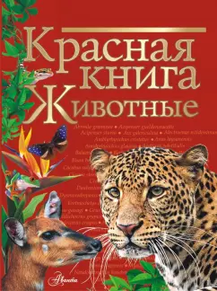 | Красная книга мира. Животные : [6+]. - Москва: АСТ, 2023. - 95 с. - (Красная книга нашей планеты).  Издание «Красная книга. Животные» рассчитана на учеников начальной и средней школы, изучающих на уроках биологии и географии окружающий мир, в том числе и мир дикой природы. В книгу вошли те животные, которые больше всего вызывают интерес у детей: млекопитающие, земноводные, пресмыкающиеся.
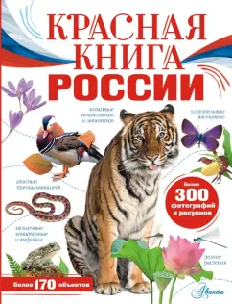 | Красная книга России : [0+]. - Москва: АСТ, 2023. - 125 с.: ил. - (Моя Россия).  В Красную книгу России входят самые разные животные: птицы, млекопитающие, амфибии и рептилии, рыбы, насекомые, а также растения, которые находятся на грани вымирания. Зоологи и ботаники, которые занимаются этой проблемой, помогут школьникам поближе познакомиться с находящими в опасности интереснейшими животными.
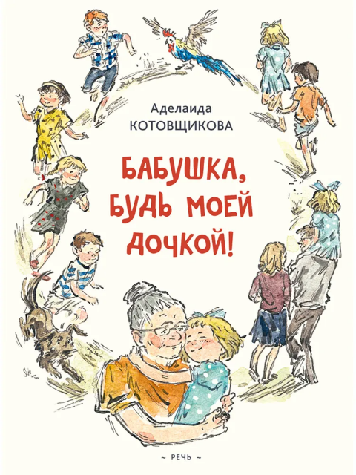 | Котовщикова, А. А.  Бабушка, будь моей дочкой! : повести : [0+] / А. А. Котовщикова; художник А. А. Анисимова. - Санкт-Петербург: Речь, 2020. - 160 с.  Маленькая Таня живет в Ленинграде, а лето проводит у своей тети в Крыму. Ох и скучно же Тане! И она отправляется на прогулку на соседнюю улицу. Что из этого вышло, почему родители срочно забрали Таню в Ленинград, может ли бабушка стать дочкой и правда ли, что в колодцы опускают кошек, писательница Аделаида Котовщикова рассказывает в повести «Бабушка, будь моей дочкой!».
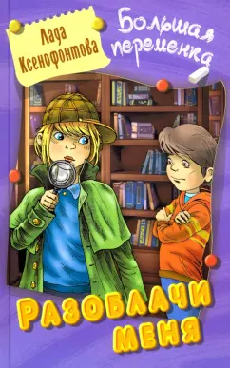 | Ксенофонтова, Лада  Разоблачи меня : повесть : [12+] / Лада Ксенофонтова. – Минск : Книжный Дом, 2024. - 256 с. - (Большая перемена).  В школе, где учится классный детектив Кларисса Миронофф, обожают придумывать и проводить разные праздники. Именно перед одним из них неизвестный обещает Клариссе похитить ее подружку - талантливую художницу Аню Халвичную. Кому это понадобилось? Зачем злоумышленник прислал Клариссе загадочную настольную игру? И может ли он всей душой желать своего разоблачения?..
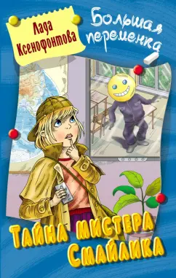 | Ксенофонтова, Лада  Тайна мистера Смайлика : повесть: [12+] / Лада Ксенофонтова. - Минск: Книжный Дом, 2023. - 256 с. - (Большая переменка).  Завершив предыдущее расследование, классный детектив Кларисса Миронофф решает попробовать себя в роли актрисы. Ведь ее приглашает на главную роль в своем детективном фильме Кирилл Сафонов - одноклассник, который грезит знакомством со знаменитыми режиссерами и мечтает войти в историю кинематографа! Однако придуманное расследование сразу же оборачивается настоящим! Среди одноклассников затаился недоброжелатель, который всеми силами пытается сорвать съемки…Кому из учеников седьмого "Д" помешал будущий великий режиссер Кирилл Сафонов? Почему недоброжелатель скрывает свое лицо за маской улыбающегося смайлика?
 | Купырина, А.  Зачем нужны поцелуи ? : [0+] / А. Купырина. - Ростов-на-Дону: Феникс, 2024. - 49 с. - (Сказочное детство).  "Зачем нужны поцелуи?" - книжка с секретом. На первый взгляд, это увлекательная история про неразлучных друзей Алису и Никиту, которых дразнят во дворе женихом и невестой, про красивую свадьбу, на которую они попадают, и про поцелуи, конечно же. Почему люди целуются?
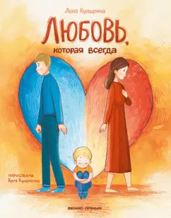 | Купырина, А.  Любовь, которая всегда : [0+] / А. Купырина; художник К. Кучеренко. - Ростов-на-Дону: Феникс, 2022. - 49 с.  Нам бы хотелось, чтобы у этой книжки не было ни одного читателя. Но, к сожалению, она актуальна и нужна. Потому что помогает принять и пережить один из самых тяжёлых, но всё более частых моментов современной жизни - развод. Сложно сказать, кому больше помогут слова и смыслы, с любовью собранные здесь: остро переживающему всё малышу или не менее растерянным взрослым.
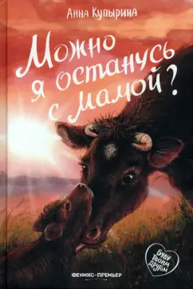 | Купырина, А.  Можно я останусь с мамой ?: [0+] / А. Купырина. - Ростов-на-Дону: Феникс, 2023. - 93 с: ил. - (Буду твоим другом).  Трогательная история дружбы городского мальчика и деревенского телёнка. Приехав к бабушке на каникулы, впервые надолго оказавшись без мамы, герой книги знакомится с деревенскими жителями и обычаями, взрослеет, учиться любить и брать ответственность за того, кто тебе дорог.  Полная надежды и веры в добро история про лето, которое изменило жизнь. А кому-то и спасло её. История про милосердие, сострадание и настоящую любовь.
 | Лавряшина, Ю. А.  Один процент надежды : молодежная повесть: [12+] / Ю. А. Лавряшина. - Москва: Аквилегия, 2023. - 176 с.  Жизнь старшеклассницы Славки Милениной сплетена из недомолвок и тайн. Никому не положено знать, где её отец… И чьё имя слышится ей в песне ветра, тоже никто не должен догадаться… Потому что стоит кому-то приоткрыть свой секрет, это могут использовать против тебя.
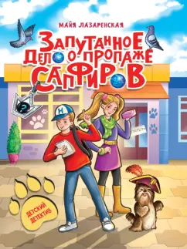 | Лазаренская, М.  Запутанное дело о пропаже сапфиров : [6+] / М. Лазаренская. - Ростов-на Дону: Издательский дом "Проф-Пресс", 2023. - 128 с. - (Детский детектив).  А вы бывали в «Грум Грумыче»? Нет? Тогда самое время взять своего питомца и отвести его к мастерам этого чудесного салона. Пенная ванна, стрижка — всё, что пожелает ваш четвероногий друг! Только будьте внимательны! Ненароком вы можете оказаться в гуще детективных событий, как наши герои. Ева и Никита — брат и сестра, а их мама — владелица салона красоты для животных, где и суждено было случиться необыкновенному приключению.
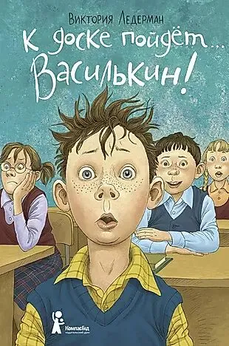 | Ледерман, В.  К доске пойдёт... Василькин ! : школьные истории Димы Василькина, ученика 3 "А" класса : [0+] / В. Ледерман ; художник О. Громова. - 7-е изд., стереотип. - Москва: КомпасГид, 2024. - 112 с.  «Дети должны быть умнее своих родителей», – повторяла мама. А у меня не получается быть умнее! Вот и тройка в четверти затесалась, по русскому. Портит колонку четвёрок и пятёрок! Несправедливо: я же хорошо пишу, однажды вот сочинил целую книжку про шуструю обезьянку. А потом ещё рассказ про то, как я потерял ранец. И про ужасный, противный день рождения Лизы Комаровой. И ещё, ещё…
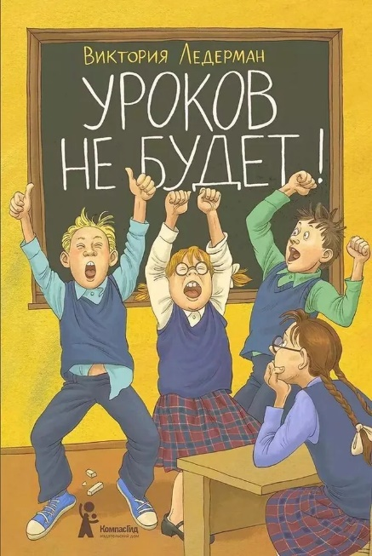 | Ледерман, В.  Уроков не будет! : [6+] / В. Ледерман. - Москва: КомпасГид, 2024. - 104 с.: ил.  Рассказы из сборника Виктории Ледерман "Уроков не будет!" посвящены ученикам младшей школы, с первого по четвертый класс. Этим детям еще многому предстоит научиться: терпению и дисциплине, умению постоять за себя и дипломатии. А неприятные сюрпризы сыплются на них уже сейчас!
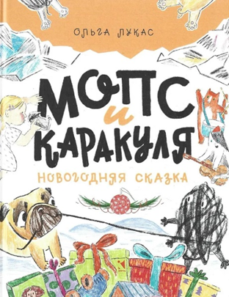 | Лукас, О.  Мопс и Каракуля : сказка : [0+] / О. Лукас; художник С. Янковская. - Санкт-Петербург: Речь, 2022. - 56 с.: ил.  Перед вами новогодняя детская сказка о нарисованном Мопсе, которого забыли прикрепить к стенду, где детские рисунки празднуют Новый год. Забраться на стенд Мопсу помогает робкая и печальная Каракуля - чей-то неудачный рисунок, зачирканный карандашом и тоже забытый. Вместе Мопс и Каракуля отправляются искать новых друзей. Однако собрать всех у нарисованной Ёлки не так-то просто! Вредный Карандаш держит рисунки в страхе и не даёт им выходить за край листа
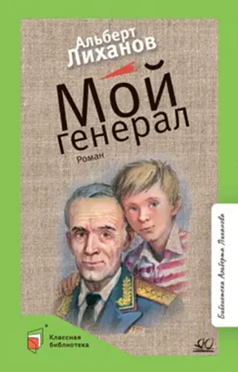 | Лиханов, А. А.  Мой генерал : роман : [6+] / А. А. Лиханов; художник А. Е. Акишин. - Москва: Детская и юношеская книга, 2022. - 272 с. - (Классная библиотека).  Роман для детей "Мой генерал" - книга о благородстве, любви и дружбе между дедом и внуком. Дед - бывший боевой генерал - не нравоучениями, а справедливыми поступками учит своего внука, четвероклассника Антона, быть настоящим человеком.  Для младшего и среднего школьного возраста.
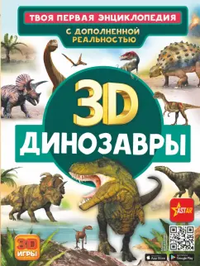 | Ликсо, В. В.  Динозавры 3D : [6+] / В. В. Ликсо, Е. О. Хомич. - Москва: АСТ, 2022. - 32 с. : ил. - (Твоя первая энциклопедия с дополненной реальностью).  Первая энциклопедия с дополненной реальностью познакомит тебя с динозаврами, которых ты сможешь увидеть в объеме, движении и звуковом сопровождении.  Для среднего школьного возраста.
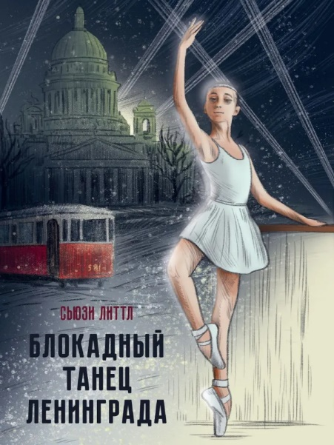 | Литтл, С.  Блокадный танец Ленинграда : [12+] / С. Литтл. - Ростов-на-Дону: Проф-Пресс, 2023. - 128 с.  Особенностью этой книги является то, что она написана в жанре художественной литературы, но основана на реальных событиях. Она рассказывает историю юной ученицы хореографического училища по имени Даша. Вместе с взрослыми она переживает тяготы блокады и страдает от лишений, но несмотря на все ужасы войны и травмы, она сохраняет свою любовь к танцу. Эта страсть сопровождает ее через всю жизнь и помогает ей осуществить заветную мечту - стать балериной.
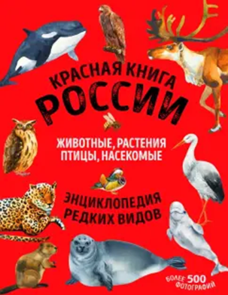 | Лукашанец, Д. А.  Красная книга России. Млекопитающие, птицы, рептилии, амфибии, рыбы, насекомые : [12+] / Д. А. Лукашанец. - Москва: Эксмо, 2023. - 320 с.: ил. - (Красная книга. Энциклопедия редких видов).  В нашей «Красной книге» собраны звери, птицы, рептилии, амфибии, рыбы и насекомые, живущие на территории нашей страны, которым грозит опасность. Возможно, с некоторыми из них, например, с белым медведем, северным оленем, зубром вы уже знакомы. С кем-то предстоит встретиться впервые.  Эта книга - фотоальбом с пояснениями и заметками.
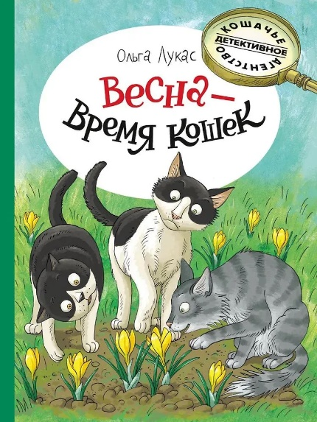 | Лукас, О.  Весна - время кошек : повесть: [6+] / О. Лукас; художник О. Н. Громова. - Санкт-Петербург: Речь, 2023. - 176 с.: ил.  Весной в садоводстве “Чайном” так и хочется погулять! Но кошачье детективное агентство продолжает трудиться и вести расследования. Три подруги - Муся, Плюшка и Элиза - разгадают тайны ожившего пугала, загадочной синей машины и движущихся ночных огоньков. Они найдут похитителей крокусов, обезвредят расклейщика анонимных объявлений.
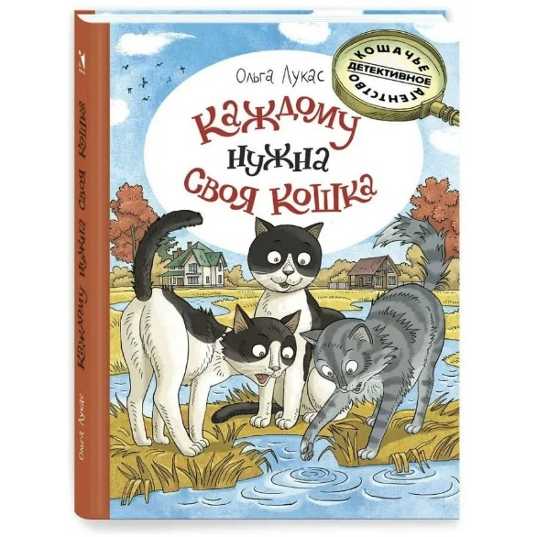 | Лукас, О.  Каждому нужна своя кошка : повесть : [6+] / О. Лукас; художник О. Н. Громова. - Санкт-Петербург: Речь, 2024. - 224 с: ил. - (Кошачье детективное агентство).  «Каждому нужна своя кошка» — детская книга для читателей от 6 лет. В неё входят рассказы о приключениях и детективных расследованиях в современном садоводстве. Можно читать как самостоятельную книгу или вместе со всеми книгами серии. Кошки, коты, котята и собаки-детективы не собираются сидеть, сложа лапы!
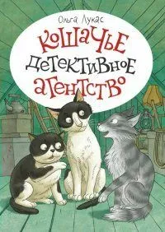 | Лукас, О.  Кошачье детективное агентство : повесть : [6+] / О. Лукас; художник О. Н. Громова. - Санкт-Петербург: Речь, 2024. - 136 с. - (Кошачье детективное агентство).  Муся любит спать, Плюшка — есть, а Элиза — гулять сама по себе. Они — кошки из садоводства «Чайного». Втроём подруги расследуют дела, за которые никто не берётся. Их чутьём восхищаются даже соседские собаки! Кошки-детективы разоблачат похитителей молока, лисичек и золотой цепочки, а также помогут снять несправедливые обвинения с самой хорошей деревенской кошки и c самого шумного председателя.
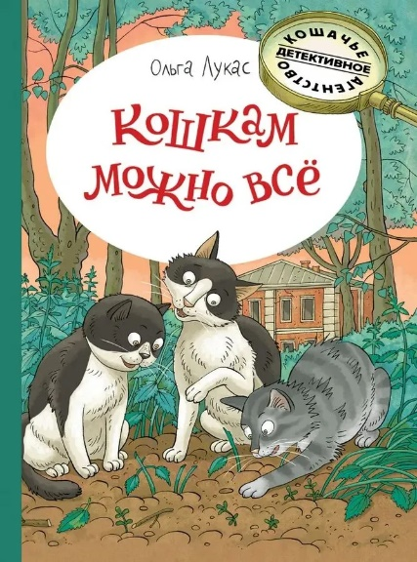 | Лукас, О.  Кошкам можно всё : повесть: [6+] / О. Лукас. - Санкт-Петербург: Речь, 2024. - 192 с.: ил. - (Кошачье детективное агентство).  Кошачье детективное агентство трудится круглый год, оберегая покой родного садоводства «Чайное». Но этим летом Муся, Плюшка и Элиза вместе с бабушкой Верой и бабой Галей неожиданно становятся гостями отеля «Кошкам можно всё», в котором хозяева могут отдыхать вместе со своими питомцами. В первый же день три умнейшие кошки нашего времени обзаводятся друзьями и берутся за расследования — ведь на новом месте хватает тайн и секретов!
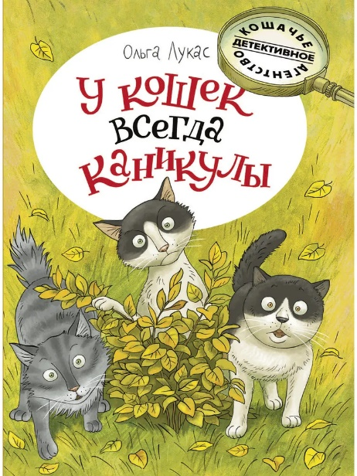 | Лукас, О.  У кошек всегда каникулы : повесть : [6+] / О. Лукас. - Санкт-Петербург: Речь, 2023. - 152 с.: ил. -  (Кошачье детективное агентство).  Плюшка - умная, Муся - добрая, а Элиза - храбрая. Втроем они составляют непобедимое кошачье детективное агентство, которому по зубам любое загадочное происшествие в садоводстве «Чайном». Они раскроют секрет яблок под березой, не побоятся дома с привидениями и загадочной лаборатории на краю деревни. Благодаря их вмешательству будет спасен будущий урожай тыкв и найдена пропавшая черепаха.
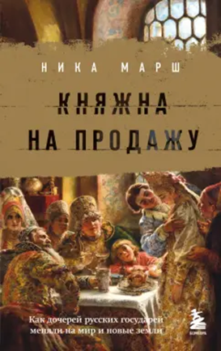 | Марш, Н.  Княжна на продажу : как дочерей русских государей меняли на мир и новые земли : [12+] / Н. Марш. - Москва: Эксмо, 2024. - 416 с.  Новинка от автора бестселлера "Крепкие узы" Ники Марш! В новой книге автор, блогер с 84 миллионами читателей в Дзене, расскажет про то, как жили и любили русские княжны и аристократки.
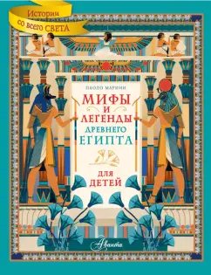 | Марини, П.  Мифы и легенды Древнего Египта для детей : [6+] / П. Марини; пер. c ит. Ю. А. Фетисовой. - Москва: АСТ, 2023. - 128 с. : ил. - (Истории со всего света).  «Мифы и легенды Древнего Египта для детей» - это сборник из 14 классических историй из чарующего мира фараонов, переведенных и переписанных экспертом-египтологом Паоло Марини. Истории, собранные в этой книге, основаны на древних классических произведениях, однако отчасти дополнены и изложены более простым языком. Блестящие современные иллюстрации Мила Тэмфанона сопровождают каждую историю.
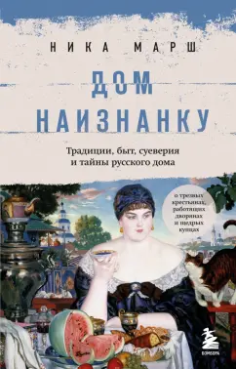 | Марш, Н.  Дом наизнанку. Традиции, быт, суеверия и тайны русского дома : [12+] / Н. Марш. - Москва: Эксмо, 2023. - 384 с.  Каким был настоящий русский дом на протяжении веков? Что было общего у избы крестьянина, хором купца и дворянского дворца? Как жили и отдыхали дома? Как отмечали праздники, организовывали быт и какие приметы соблюдали разные сословия? Обо всем этом и многом другом популярный блогер Ника Марш расскажет в своей третьей книге. Узнайте об истории и домашних традициях России, посмотрите на свой дом по-новому!
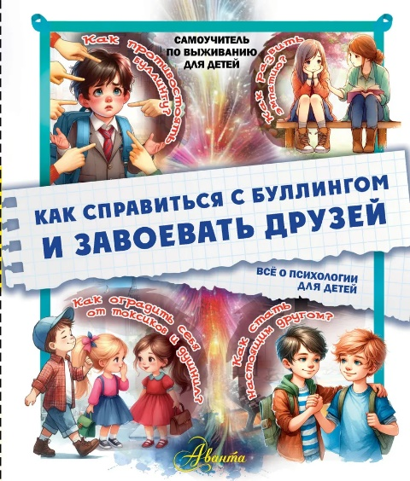 | Медведев, Д. Ю.  Как справиться с буллингом и завоевать друзей. Всё о психологии для детей : [6+] / Д. Ю. Медведев. - Москва: АСТ, 2024. - 143 с.: ил. - (Самоучитель по выживанию для детей).  Наша книга о буллинге детям станет отличным помощником для всех, кто так или иначе попадал в ситуацию травли. Неважно, был ребенок одной из сторон или лишь свидетелем жестоких слов и действий, ситуация буллинга – тяжелое потрясение для всех.
 | Мирнова, С. С.  Путешественники, прославившие Россию : [12+] / С. С. Мирнова. – Москва : Эксмо, 2024. - 80 с. - (Великие люди великой страны).  Эта книга патриотической серии «Великие люди великой страны» рассказывает о двадцати наших знаменитых соотечественниках — путешественниках и первооткрывателях, чьи имена навсегда останутся в истории России. Кто был капитаном первого русского корабля, совершившего кругосветное плавание? Кому посчастливилось обнаружить древний мёртвый город? Кого называют русским Колумбом ХХ века? Кто открыл Антарктиду?
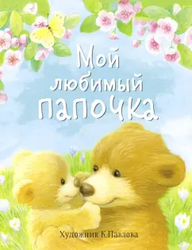 | Мой любимый папочка : сказки : [0+] / художник К. Павлова. - Москва: Стрекоза, 2022. - 64 с. - (Детская художественная литература).  В сказках, как и в жизни, все папы разные, но все они очень-очень любят своих малышей и всегда готовы прийти им на помощь. В этой книге десять увлекательных и поучительных сказок о приключениях забавных зверят и их пап. Папы в этих историях заслуживают уважения и доверия своих малышей - они самые умные, самые трудолюбивые, самые находчивые и отважные.
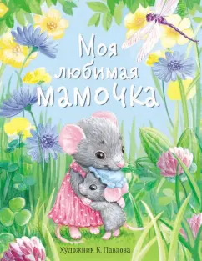 | Моя любимая мамочка : сказки: [0+] / художник К. Павлова. - Москва: Стрекоза, 2019. - 64 с. : цв. ил. - (Детская художественная литература).  В этой книге вы найдёте шесть увлекательных и поучительных сказок о приключениях забавных зверят и их мам. Как и в жизни, все сказочные мамы разные, но все они очень-очень любят своих малышей и всегда готовы прийти им на помощь Иллюстрации к книге выполнила замечательный художник Ксения Павлова. Ее милые пушистые зверята давно полюбились маленьким читателям.  Желаем вам приятного прочтения!

